Utviklingssamtalen
som verktøy for god oppfølging av kommunedirektør

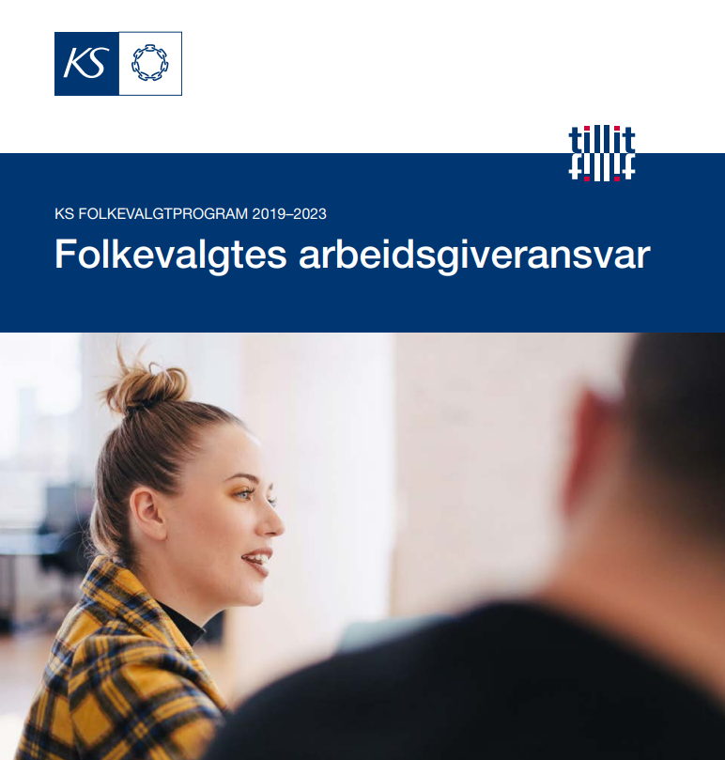

1 Innledning
Utviklingssamtale anbefales av KS som verktøy for sikre at fylkeskommunen/kommunen som arbeidsgiver har en god oppfølging og tydelig forventningsavklaring til fylkeskommunedirektøren/kommunedirektøren. Vi skal i teksten videre for enkelhets skyld kun bruke kommune om kommuner og fylkeskommuner, og tilsvarende for rollene ordfører og kommunedirektør og for navn på politiske organer.
Kommunedirektøren har en løpende kontakt med ordføreren og denne dialogen er av stor betydning. KS anbefaler Godt samspill, som er et dialogvektøy for å videreutvikle samspillet mellom ordfører og kommunedirektør. I tillegg anbefaler vi å gjøre seg kjent med heftet Folkevalgtes arbeidsgiveransvar.
Kommunestyret er arbeidsgiver for kommunedirektøren. Ordfører har ikke arbeidsgivermyndighet for kommunedirektøren. Kommunedirektøren har ingen enkelt person som sin arbeidsgiver, men et folkevalgt organ. I kommuner er det vanlig at kommunestyret delegerer til en engere krets av folkevalgte å følge opp arbeidsgiverrollen for kommunedirektøren, for eksempel ordfører, varaordfører og en eller flere representanter fra andre partier. Møtene med kommunedirektør som en slik utviklingssamtalegruppe har, er prosessmøter og regnes ikke som ordinære politiske møter i et folkevalgt organ. Det treffes ikke vedtak i møtene og formålet er å avklare forventninger, gi tilbakemeldinger, fremme god kommunikasjon og godt samarbeid mellom arbeidsgiver og arbeidstaker.
Kommunestyret kan velge å delegere oppfølging av arbeidsgiverrollen for kommunedirektøren til formannskapet. Da vil det samme gjelde for formannskapet. Deltakerne opptrer i rollen som arbeidsgivere og arbeidstaker. Utviklingssamtalen med kommunedirektør vil være et prosessmøte, og det treffes ikke politiske vedtak i dette møtet. Det vil imidlertid være ryddig at det gjøres offentlig i møtekalenderen at formannskapet har utviklingssamtalen med kommunedirektøren.
En utviklingssamtale er en forberedt samtale mellom folkevalgte med fullmakt til å opptre som arbeidsgiver på vegne av kommunestyret, og kommunedirektøren (arbeidstaker).
Utviklingssamtalen bør ha kommunelovens § 13-2 som ytre ramme. Denne paragrafen beskriver kommunedirektørens rolle:
Kommunedirektøren skal lede den samlete kommunale eller fylkeskommunale administrasjonen, med de unntak som følger av lov, og innenfor de instrukser, retningslinjer eller pålegg kommunestyret eller fylkestinget gir.
Kommunedirektøren skal påse at saker som legges fram for folkevalgte organer, er forsvarlig utredet. Utredningen skal gi et faktisk og rettslig grunnlag for å treffe vedtak.
Kommunedirektøren skal påse at vedtak som treffes av folkevalgte organer, blir iverksatt uten ugrunnet opphold. Hvis kommunedirektøren blir oppmerksom på faktiske eller rettslige forhold som har sentral betydning for iverksettingen av vedtaket, skal han eller hun gjøre det folkevalgte organet oppmerksom på dette på en egnet måte.
Kommunedirektøren har møte- og talerett i alle kommunale eller fylkeskommunale folkevalgte organer, med unntak av kontrollutvalget. Kommunedirektøren kan la en av sine underordnete utøve denne retten på sine vegne.
Et folkevalgt organ kan gi kommunedirektøren myndighet til å treffe vedtak i saker som ikke har prinsipiell betydning, hvis ikke kommunestyret eller fylkestinget selv har bestemt noe annet.
Kommunedirektøren har det løpende personalansvaret for den enkelte, inkludert ansettelse, oppsigelse, suspensjon, avskjed og andre tjenstlige reaksjoner, hvis ikke noe annet er fastsatt i lov.

2 Suksessfaktorer for å lykkes
Dette dokumentet er laget for å gi eksempler på hvordan en kommune kan bruke utviklingssamtaler for å sikre god oppfølging av kommunedirektøren i tråd med hovedformålet beskrevet i rammen ovenfor. KS anbefaler at dokumentet brukes til inspirasjon og tilpasses den enkelte kommune. Det vil også være hensiktsmessig å se utviklingssamtale i sammenheng med kommunens øvrige årshjul og styringssystemer. Dersom man har etablert leder-/resultatavtale kan samtalen bygge på innholdet i denne.
Erfaringene som KS har er at hver kommune må finne sin måte å organisere utviklingssamtalene på, og at de temaene som tas opp i hver samtale må være styrt av behovet som partene har lokalt. Hva trenger arbeidsgiver og kommunedirektør å snakke om? KS anbefaler minst en utviklingssamtale per år, men mener at denne kontaktflaten er så viktig for å lykkes, at man vil vinne på å ha to per år. I tillegg er det viktig å ha dialog tidlig om det er noe som skurrer. Dette kan ivaretas ved å nedfelle et prinsipp om at begge parter kan ta initiativ til samtale ved behov når man ser behov for å avklare forventninger, gi tilbakemeldinger, eller ta tak i kommunikasjon og samarbeid.
Vi vil oppsummere suksessfaktorene slik:
- Lag en lokalt tilpasset ordning med utviklingssamtaler.
- Sørg for at innholdet i utviklingssamtalene er styrt av det partene til enhver tid mener er viktig å snakke om.
- Legg utviklingssamtalen(e) inn i årshjulet.
- Nedfell prinsipp om at begge parter kan ta initiativ til samtale ved behov.

3 Arbeidsmodell

FØR | UNDER | ETTER
Eksempler på forberedelser til utviklingssamtalen:  - Notat leveres fra kommunedirektør  - Forventninger hentes inn fra kommunestyret.  - De folkevalgte i formannskapet eller Utviklingssamtalegruppen kan ha dialog for å forberede seg før møtet.  - Ordfører og kommunedirektør setter opp agenda sammen | Eksempler på innhold i utviklingssamtalen:  - Gjennomgang av status for oppfølging av det man var enige om i forrige utviklingssamtale.  - Gjennomgang av arbeidssituasjon og samarbeid nå  - De viktigste forventningene fra politisk nivå til kommunedirektør fremover  - Kommunedirektørens viktigste forventninger til arbeidsgiver  - Hva kan vi gjøre for å forbedre samarbeidet og sikre god kommunikasjon mellom arbeidsgiver og kommunedirektør?  - Kommunedirektørens årlige lønnsutvikling | Eksempler på oppfølging av utviklingssamtalen:  - Kommunedirektør følger opp referatet fra utviklingssamtalen og iverksetter tiltak  - Arbeidsgiver følger opp referatet fra utviklingssamtalen og iverksetter tiltak  - Partene avtaler nytt møte i tråd med årshjul eller ved behov.

4 FØR - Forberedelser
Noen kommuner har god erfaring med at kommunedirektør lager et notat før hver utviklingssamtale der kommunedirektøren redegjør for status for oppfølging av forrige utviklingssamtale og belyser tema og spørsmål som kommunedirektøren ønsker å snakke om i utviklingssamtalen.
For å sikre god forankring i kommunestyret er det viktig å legge til rette for innspill i forkant av samtalen. Dette kan gjøres i møtet i kommunestyret. Kommunestyret opptrer da i rollen som arbeidsgiver, og det er tema knyttet til den rollen som skal drøftes. En alternativ framgangsmåte er å vedta i kommunestyret at gruppelederne skal sende innspill i forkant av utviklingssamtalen til utviklingssamtalegruppen eller formannskapet.
Dette kan være uttrykk om forventninger til kommunedirektøren, gi tilbakemeldinger på resultat, og uttrykke eventuelle ønsker når det gjelder samarbeid og kommunikasjon. Kommunedirektøren skal normalt fratre fra møtet, med mindre kommunestyret mener det vil være hensiktsmessig at kommunedirektøren er til stede. Notatet fra kommunedirektøren kan gjerne ligge til grunn for behandlingen i kommunestyret. Møtet i kommunestyret lukkes fordi dette er en sak som gjelder personalmessige forhold.
I de fleste kommuner er gjennomføring av utviklingssamtalen delegert til en utviklingssamtalegruppe eller formannskapet.
KS anbefaler at ordfører og kommunedirektør sammen setter opp agendaen for utviklingssamtalen, og at det settes av nok tid. Agendaen bør ivareta innspillene fra kommunestyret. Det avtales hvordan det skal føres referat fra møtet. Når referatet er godkjent av deltakerne behandles det i tråd med offentlighetslovens bestemmelser. Det som sies i møtet mellom kommunedirektør og utviklingssamtalegruppen eller formannskapet er fortrolig, men det er ingenting i veien for at referatet føres med tanke på at det skal kunne offentliggjøres.

5 UNDER - Innhold i utviklingssamtalen

Her er eksempler på mulig innhold i en utviklingssamtale.
- Gjennomgang av status for oppfølging av det man var enige om i forrige utviklingssamtale.
Status og eventuelle moment som skal følges opp videre nedfelles i referatet. Eventuelle tilbakemeldinger fra arbeidsgiver til kommunedirektør nedfelles.
- Gjennomgang av arbeidssituasjon og samarbeid nå
Hvordan opplever de folkevalgte at samarbeidet fungerer? I hvilken grad opplever de folkevalgte at administrasjonen legger til rette for politiske prosesser på en god måte, og følger opp vedtak?
Hvordan opplever kommunedirektøren at samarbeidet fungerer? I hvilken grad opplever kommunedirektøren at de folkevalgte ivaretar sin rolle i politiske prosesser på en god måte? I hvilken grad opplever kommunedirektøren at dialogen er god om administrasjonens ressurssituasjon, framdrift og prioriteringer?
Status og eventuelle moment som skal følges opp videre nedfelles i referatet. Eventuelle tilbakemeldinger fra arbeidsgiver til kommunedirektør nedfelles.

- De viktigste forventningene fra politisk nivå til kommunedirektør fremover knyttet til den generelle utøvelsen av kommunedirektørens rolle som øverste administrative leder i henhold til kommunelovens § 13-2, og oppfølging av vedtak som omhandler viktige enkeltsaker og langsiktige planer.
De viktigste forventningene nedfelles i referatet og forventningene skal være en hjelp for kommunedirektøren når kommunedirektøren skal foreta prioriteringer.
Partene er innforstått med at dette ikke betyr at andre vedtak ikke skal iverksettes. Partene er også innforstått med at nye vedtak kan endre på forventningsbildet, og at kommunedirektøren alltid må forholde seg til det som til enhver tid er vedtatt.
- Kommunedirektørens viktigste forventninger til arbeidsgiver. Hva trenger kommunedirektøren at arbeidsgiver gjør for at kommunedirektøren skal kunne gjøre en god jobb? Herunder også hvilke behov har kommunedirektør for kompetanseutvikling?
Forventninger og eventuelle moment som skal følges opp nedfelles i referatet.
- Hva kan vi gjøre for å forbedre samarbeidet og sikre god kommunikasjon mellom arbeidsgiver og kommunedirektør? Herunder hvordan sikre forutsigbarhet og tidlig informasjon om forhold som bør tas tak i?
Eventuelle moment som skal følges opp nedfelles i referatet.
- Kommunedirektørens årlige lønnsutvikling i tråd med Hovedtariffavtalens bestemmelser basert på hensynet til kjøpekraftutvikling og andre relevante kriterier i tråd med Hovedtariffavtalen og evt. lokal lønnspolitikk.
Spørsmålet berøres i møtet men selve håndteringen av lønnsutvikling for kommunedirektør
kan knyttes til kommunens system og prosess for lokale forhandlinger og nedfelles ikke i referatet.

6 ETTER - Oppfølging av utviklingssamtalen
Oppfølgingen av utviklingssamtalen skjer i henhold til referatet. Referatet er en del av tilbakerapporteringen til kommunestyret.
Oppfølgingen kan beskrives slik:
- Kommunedirektør følger opp sin del av referatet fra utviklingssamtalen og iverksetter tiltak.
- Arbeidsgiver følger opp sin del av referatet fra utviklingssamtalen og iverksetter tiltak.
Arbeidsgivers oppfølging ledes av ordfører om ikke annet er nedtegnet.
Partene avtaler nytt møte i tråd med årshjul eller ved behov.

